Министерство образования и науки Хабаровского края

Краевое государственное автономное

профессиональное образовательное учреждение

«Губернаторский авиастроительный колледж г. Комсомольска – на - Амуре

(Межрегиональный центр компетенций)»

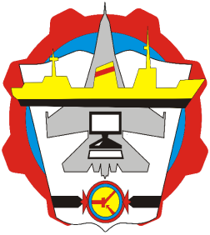

Учебное пособие

**«Практические задания по компьютерному моделированию**

**в инструментальной среде Компас 3D» (часть 2)**

Комсомольск-на-Амуре

2019 г

Практические задания по компьютерному моделированию в инструментальной среде Компас 3D. Учебное пособие. /Сост. Бабакова Е.В. – Комсомольск-на-Амуре: КГА ПОУ Губернаторский авиастроительный колледж (МЦК)

Учебное пособие создано для отработки навыков трехмерного моделирования в программной среде Компас 3D. Содержание заданий охватывает все темы дисциплины в соответствии с требованиями Федерального Государственного образовательного стандарта.

Предназначено для студентов технических специальностей.

Рассмотрено и рекомендовано предметной (цикловой) комиссией «электромонтаж»

Председатель ПЦК ___________________Боцманова Н.В./

Утверждено на научно – методическом совете ГАСКК

**Содержание**

|  |  |  |
| --- | --- | --- |
| № | Наименование | стр |
| 1 | Введение | 4 |
| 2 | Практическая работа №10. Сборка | 6 |
| 3 | Практическая работа №11. Листовое тело | 8 |
| 4 | Практическая работа №13. Моделирование листового тела | 12 |
| 5 | Литература | 14 |
|  |  |  |
|  |  |  |
|  |  |  |
|  |  |  |
|  |  |  |
|  |  |  |
|  |  |  |
|  |  |  |

**Введение**

Автоматизированные системы проектирования стали привычным инструментом конструктора, технолога, расчетчика. Конкурировать иначе в условиях, когда сроки являются основным требованием заказчика, не представляется возможным . К середине 90-х годов многие конструкторы и технологи во всём мире практически одновременно пришли к одинаковому выводу - для того, чтобы повысить эффективность своего труда и качество разрабатываемой продукции, необходимо срочно переходить от работы в смешанной среде двумерной графики и трёхмерного моделирования к использованию объёмных моделей, качестве основных объектов проектирования. В поисках максимально подходящей для решения поставленной задачи системы пользователи определили требования к ней - стандартный и интуитивно понятный пользовательский интерфейс, возможность эффективного твердотельного моделирования на промышленном уровне.

Твердотельное параметрическое моделирование детали базируется на создании дерева построений, отражающего этапы формообразования. Исходные примитивы, добавляемые к текущей модели или вычитаемые из нее, формируются плоского эскиза (плоского замкнутого контура самопересечений), выполненного в произвольно ориентированной плоскости. К

ним относятся тела вращения и выдавливания, тела, полученные сопряжением произвольно ориентированных сечений сдвигом. Мощный аппарат наложения размерных и геометрических связей (ограничений) на геометрические элементы обеспечивают построение параметрической модели с возможностью изменения произвольного параметра, связывания значением другого параметра и т.п. Сохраняется неразрывная связь эскиз - твердое тело, дающая возможность при необходимости корректировать модель через изменение её эскиза.

Одним из представителей интегрированных пакетов твердотельного моделирования является КОМПАС-3D.Система трехмерного моделирования, ставшая стандартом для тысяч предприятий, благодаря удачному сочетанию простоты освоения, легкости работы с мощными функциональными возможностями твердотельного поверхностного моделирования, которые решают все основные задачи пользователей.

Ключевой особенностью продукта является использование собственного математического ядра и параметрических технологий, разработанных специалистами АСКОН.

Основные компоненты КОМПАС-3D — собственно система трехмерного твердотельного моделирования, универсальная система автоматизированного проектирования КОМПАС-График и модуль проектирования спецификаций. Все они легки в освоении, имеют русскоязычные интерфейс и справочную систему.

Целью учебного пособия к выполнению практических работ по компьютерной графике (КОМПАС) является практическое освоение студентами технологии разработки графических конструкторских документов, реализованной в среде универсальной графической системы КОМПАС. Система КОМПАС является не только прикладной системой автоматизации чертежно-графических работ, но и мощным средством моделирования сложных каркасных, полигональных (поверхностных) и объемных (твердотельных) конструкций.

Учебное пособие включает в себя следующие практические работы:

**Практическая работа №10.**

Сборка

**Практическая работа №11.**

Листовое тело

**Практическая работа №12.**

Моделирование листового тела

Данное пособие разработано с целью формирования профессиональных компетенций специальности 24.02.01 «**Производство летательных аппаратов**» в ПМ 02 «**Проектирование несложных деталей и узлов деталей и узлов летательных аппаратов и его систем, технологического оборудования и оснастки**»:

ПК 2.1. Анализировать техническое задание для разработки конструкции несложных деталей и узлов изделия и оснастки. Производить увязку и базирование элементов изделий и оснастки по технологической цепочке их изготовления и сборки.

ПК 2.2. Выбирать конструктивное решение узла.

ПК 2.3. Выполнять необходимые типовые расчеты при конструировании.

ПК 2.4. Разрабатывать рабочий проект деталей и узлов в соответствии с требованиями ЕСКД.

ПК 2.5. Анализировать технологичность конструкции спроектированного узла применительно к конкретным условиям производства и эксплуатации.

ПК 2.6. Применять ИКТ при обеспечении жизненного цикла изделия.

**Практическая работа №10.**

**Тема: «Инструментальная среда твердотельного моделирования Компас 3DLT»**

**Цель**: **Создание сложной модели методом СБОРКИ**

**Задание 1**

Файл – создать - Сборка – Сохранить файл как «Сборка стены»

Файл – создать – Деталь – (построить «кирпичик» размером 20 х10 х 5) – Сохранить как «Кирпич 1»

Открыть файл «Сборка стены»

Операция – добавить из файла – Кирпич 1

Разместить этот кирпичик в координатах



Добавить второй кирпичик и разместить его в координатах



Добавить третий кирпичик и разместить его в координатах



Добавить четвертый кирпичик и разместить его в координатах



Ваш результат:

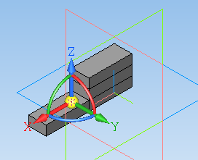

Поставьте еще 3-5 кирпичика в любом месте стены.

**Задание** 2.

Задание «Сборка стены»

**Задание 3**

«Сборка пирамиды»

**Контрольные вопросы**

1.Запишите алгоритм выполнения сборки стены.

**Практическая работа №11.**

**Тема: «Трехмерное построение многогранников в Компас 3DLT»**

**Цель: Создание сложной модели методом «Листовое тело»**

**Задание 1**

В начале моделирования создается листовое тело, к которому затем добавляют листовые элементы: сгибы, вырезы, отверстия, пластины. К полученной в результате детали можно добавить элементы выдавливания, вращения, кинематические, по сечениям; добавлять фаски, скругления, ребра жесткости и т.д.

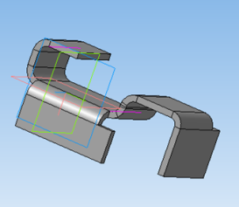

**Сгиб по эскизу**

В плоскости xy изометрии xyz создаем эскиз. Проставляем размеры.

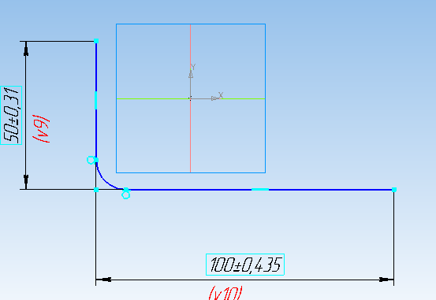

На компактной панели нажимаем на кнопку Элементы листового тела.  Выбираем Листовое тело 

Параметры: прямое направление, расстояние 40 мм, толщина наружу 4 мм.

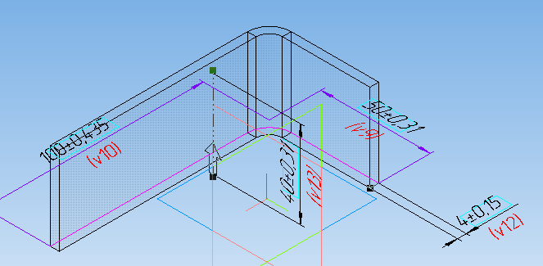



Результат:

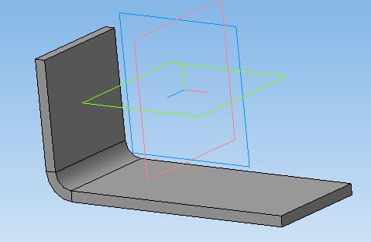

**Сгиб по ребру**

Выбираем команду Сгиб 

Для этого указываем ребро, вызываем команду , указываем параметры: обратное направление, расстояние 30 мм, радиус сгиба 4 мм. Затем открываем вкладку Боковые стороны, указываем расширение сгиба слева 10 мм.



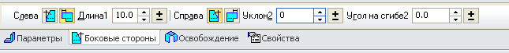

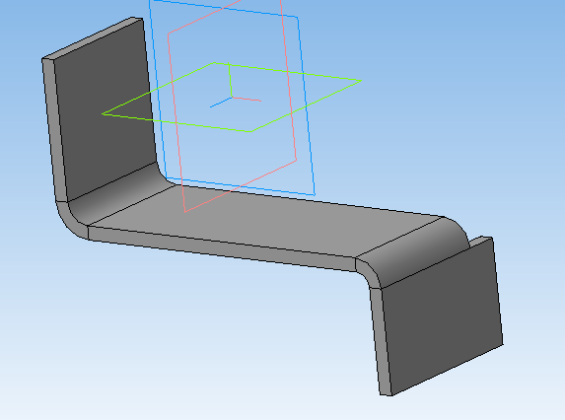

**Сгиб по линии**

Выделяем грань, создаем эскиз – отрезок на расстоянии 22 мм от торца детали.

Вызываем команду Сгиб по линии 

Указываем грань, затем отрезок. Параметры: прямое направление, неподвижная Сторона 1, радиус сгиба 5 мм.



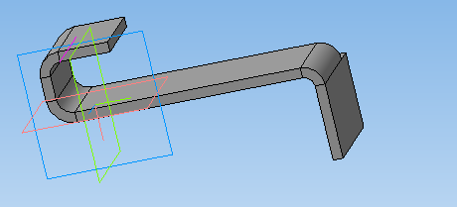

**Сгиб в подсечке**

Выделяем грань, создаем эскиз, отрезок

Вызываем команду Подсечка . Указываем грань и отрезок



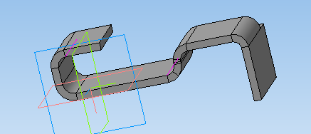

**Изменение угла боковых сторон**

Создадим сгиб по ребру. В обратном направлении, длина 20 мм, радиус сгиба 7 мм. Открываем вкладку Боковые стороны, задаем угол уклона боковых сторон слева и справа 30.

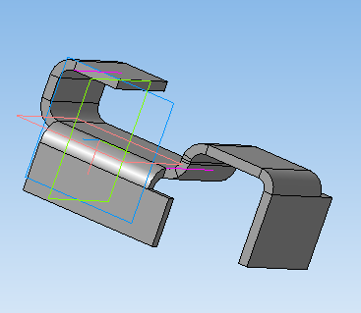

**Создание развертки**

Перед созданием развертки нужно указать грань, которая будет неподвижной при разгибании. Нажимаем кнопку Параметры развертки. Кнопку Развертка 

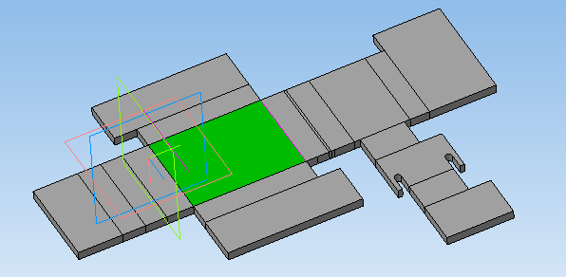

**Задание 2**

**Листовое тело «Прокладка»**

**Контрольные вопросы**

1. Запишите алгоритм создания «Сгиб по эскизу»
2. Запишите алгоритм создания «Сгиб по ребру»
3. Запишите алгоритм создания «Сгиб по линии»
4. Запишите алгоритм создания «Сгиб в подсечке»
5. Запишите алгоритм создания «Развертки»

**Практическая работа №13.**

**Тема: «Трехмерное построение многогранников в Компас 3DLT»**

**Цель: Создание сложной модели «Короб»**

**Задание 1**

**Листовое тело – КОРОБ**

Создать эскиз – отрезок длиной 150 мм

Создать листовое тело – в средней плоскости на 80 мм, толщина 1мм.



Выделить грань, создать эскиз. Отрезок 30 мм.

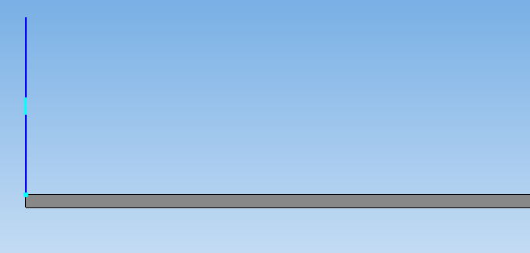

Создаем Сгиб по эскизу, выделяем ребро, нажимаем кнопку Последовательность ребер, указываем оставшиеся ребра.

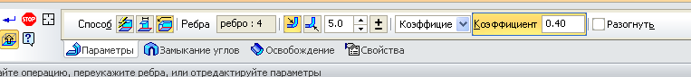

Переходим во вкладку Замыкание углов. Замыкаем встык.

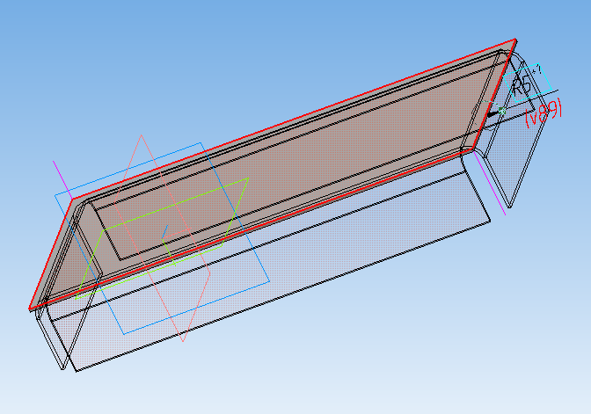

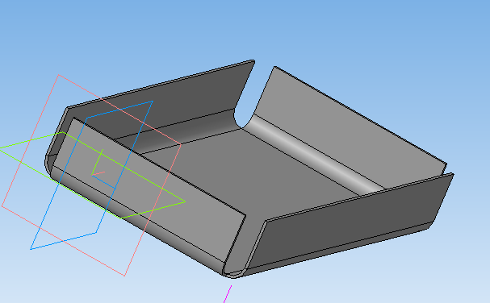

**Задание 2**

Листовое тело «Каркас».

**Контрольные вопросы**

1. Запишите алгоритм создания «Сгиб по ребру».
2. Запишите алгоритм создания «Замыкания углов встык».
3. Запишите алгоритм изменения материала изделия (короба).

Литература

**Основная** :

1. Вяткин Г.П. Машиностроительное черчение. – М.: Машиностроение, 2013.

– 432 с.

2. Пантюхин П.Я., Быков А.В., Репинская А.В. Компьютерная графика: учеб.для профессионального образования.

– М.: ИД Форум., 2013. – 88 с.

**Дополнительная**:

3. Ганин Н. Б. КОМПАС-3D V12: Самоучитель. – М.: ДМК Пресс,

2012. – 384 с.: ил.

4 Потемкин А. Трехмерное твердотельное моделирование. – М.: Изд-во

«КомпьютерПресс», 2015. - 295 с.

**Электронные ресурсы:**

<http://mysapr.com/>

http://kompas.ru

<http://mysapr.com/pages/gallery-chertezhi-3d-modeli-kompas-3d.php>